拍辅外勘报告

（一）涉案房屋基本情况一览表
案号 | （2018）吉0112执1075号
房屋坐落 | 长春市双阳区长山路东岭尚国际5栋3单元310室
房产所有权人 | 魏金兰
 | 所在楼层\总楼层 | 3/17 | 建筑面积 | 49.94
 | 规划用途 | 住宅 | 建筑结构 | 砖混
 | 房屋户型 | 一室一厅一卫 | 房屋朝向 | 南北
 | 把山临街情况 | 不把山不临街 | 设备设施 | 上水、下水、天然气、供暖、电
 | 电梯 | 有 | 钥匙 | 无
房屋情况 | 产权证号 | 未办理 | 是否腾空 | 否
房屋情况 | 租赁情况 | 不详 | 占用情况 | 有使用人
房屋情况 | 共有情况 | 无 | 是否腾空 | 否
房屋情况 | 是否抵押 | 是 | 抵押剩余金额 | 约：30956
土地相关情况 | 丘地号 | 13-1/175-55（310） | 土地使用证 | 不详
土地相关情况 | 土地来源 | 出让 | 土地权属性质 | 国有土地
土地相关情况 | 土地使用权类型 | 住宅 | 土地使用年限 | 70年

瑕疵说明：
- 该标的有使用人，未见租赁合同，使用人是否是租户不详。经过询问使用人，此房允许使用人使用者并不是魏金兰，使用人未告知房主的联系方式。
2.该标的2022年度物业费未缴纳。
3.该标的未办理产权证。
4.是否需要腾迁不确定，需要联系出租人询问情况。
5.中国工商银行股份有限公司长春双阳支行，抵押登记，抵押剩余金额约30956元，

（二）照片
位置图 | 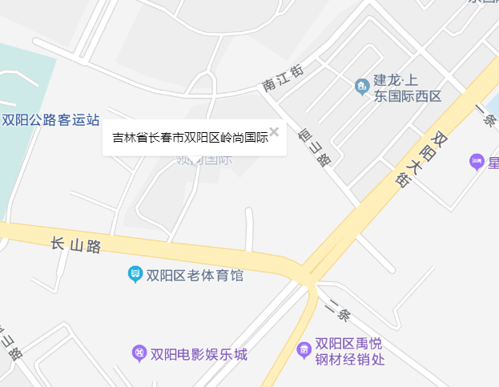
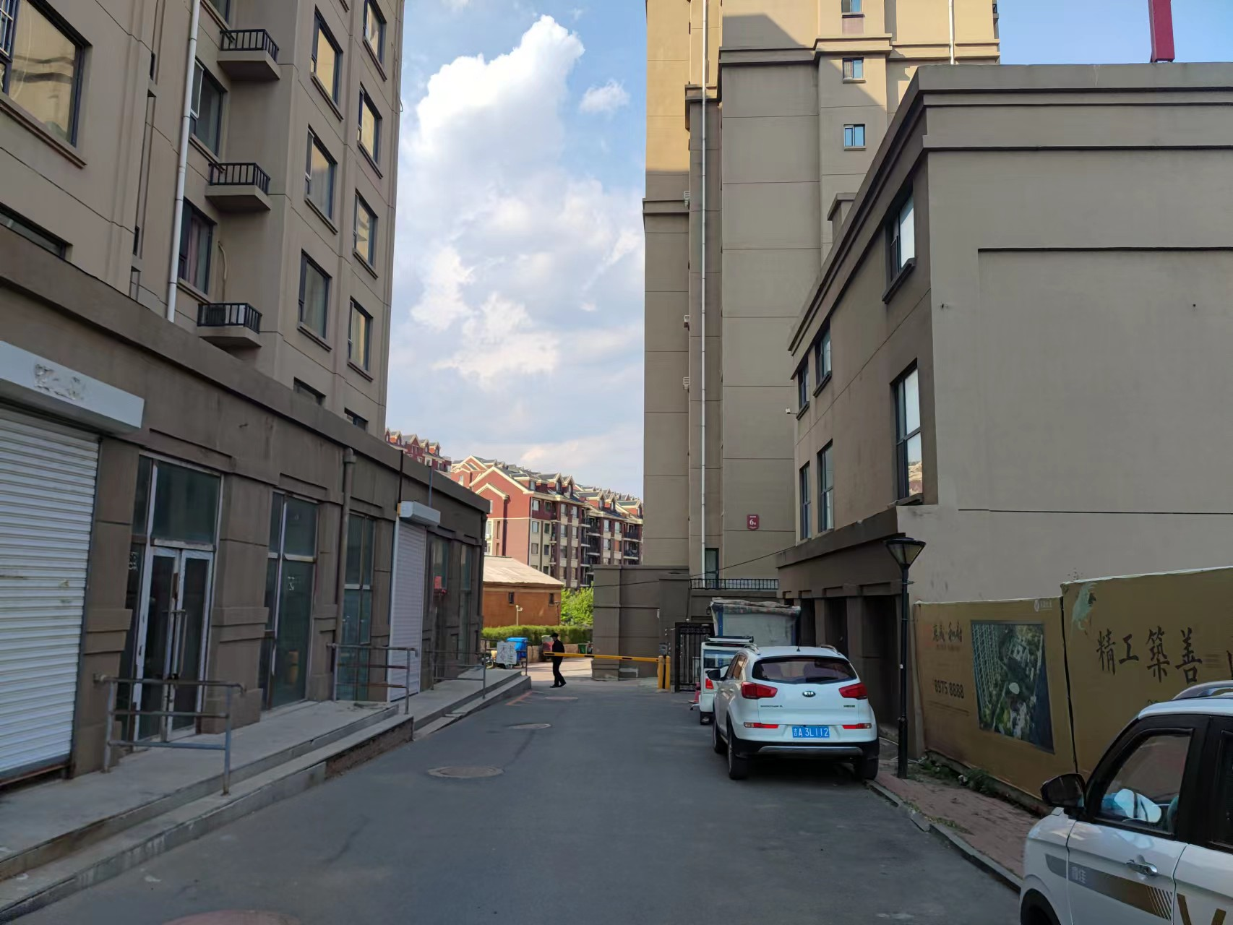
小区正门
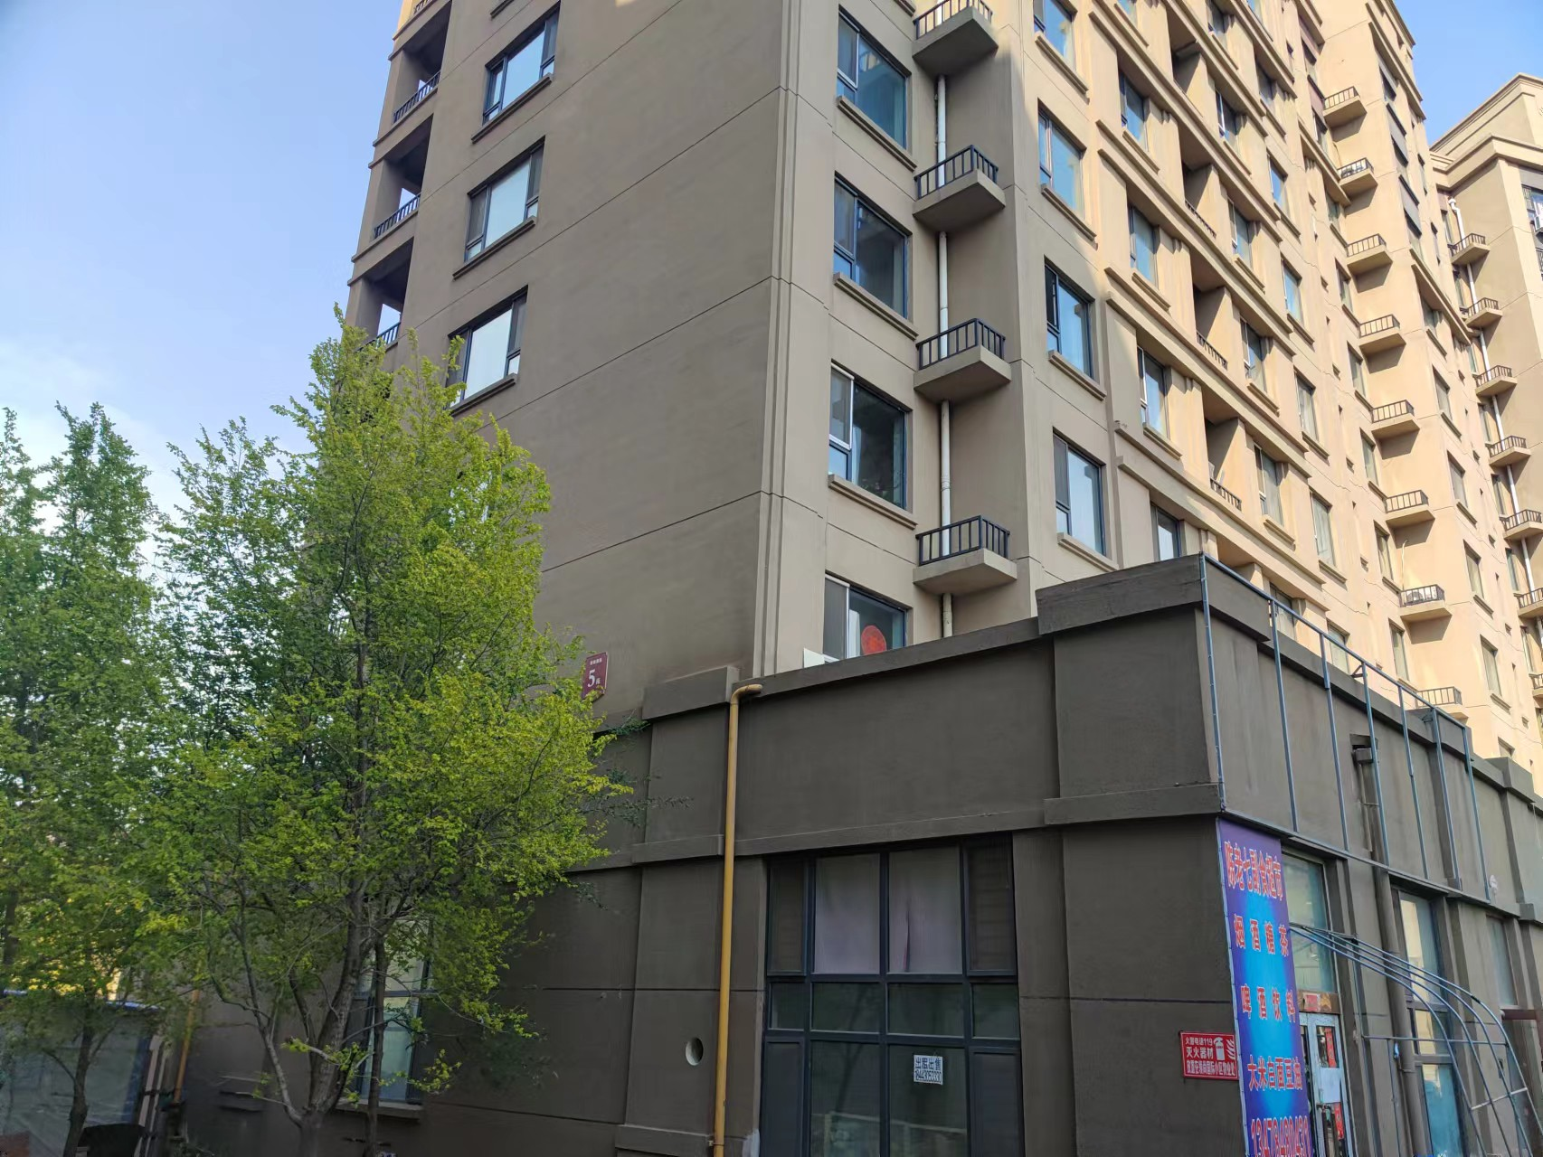
楼体外立面
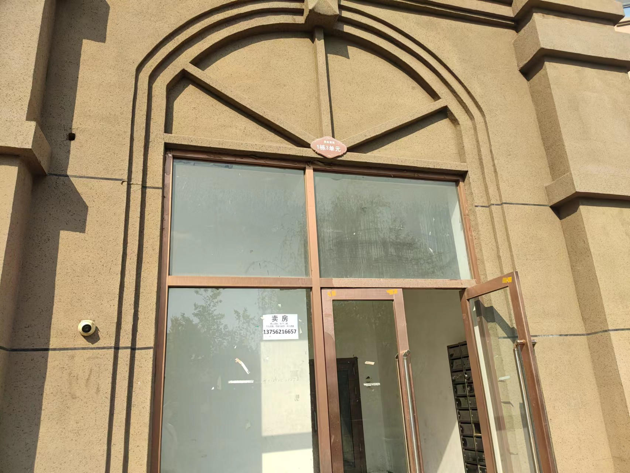
单元门
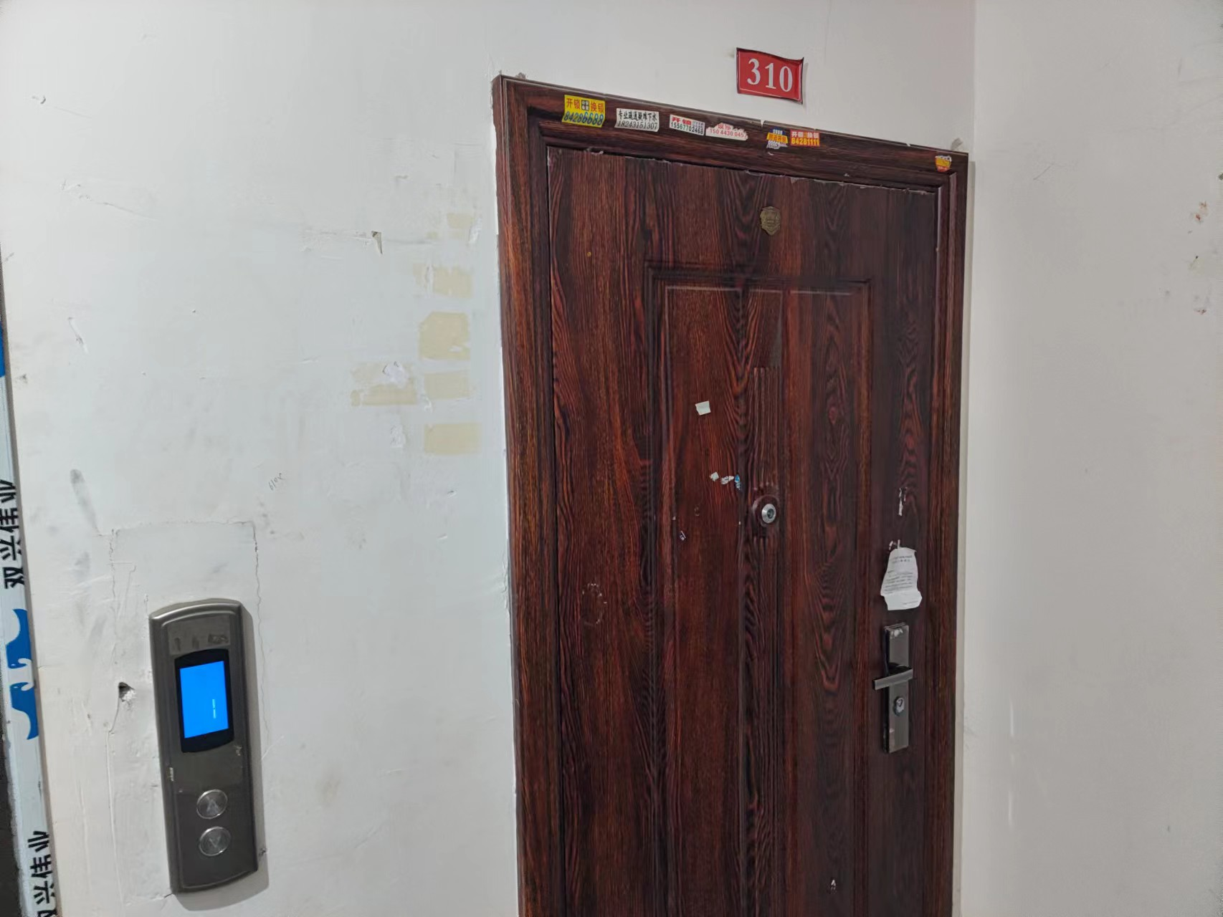
入户门
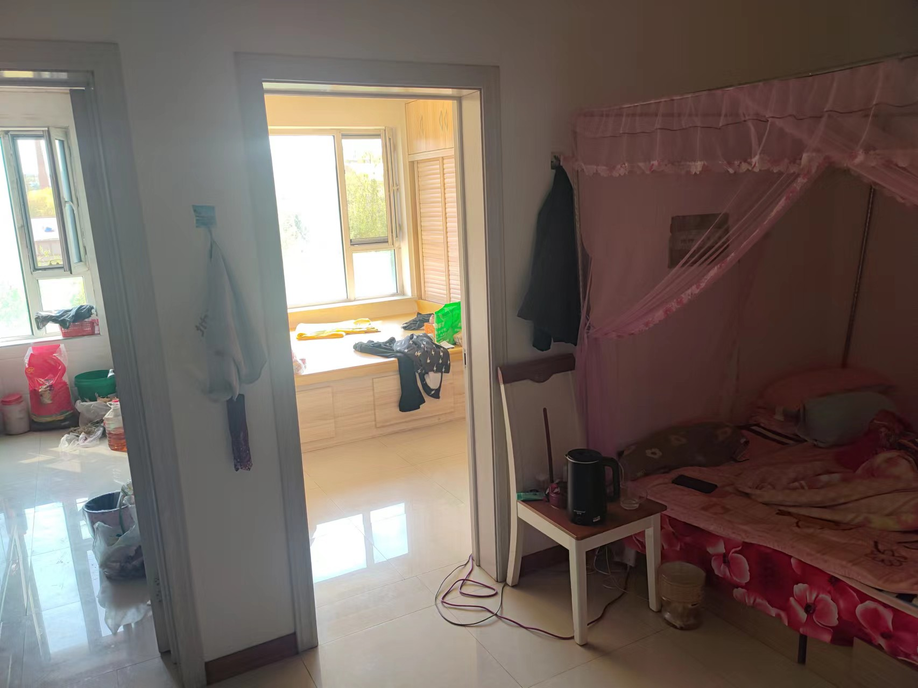
客厅
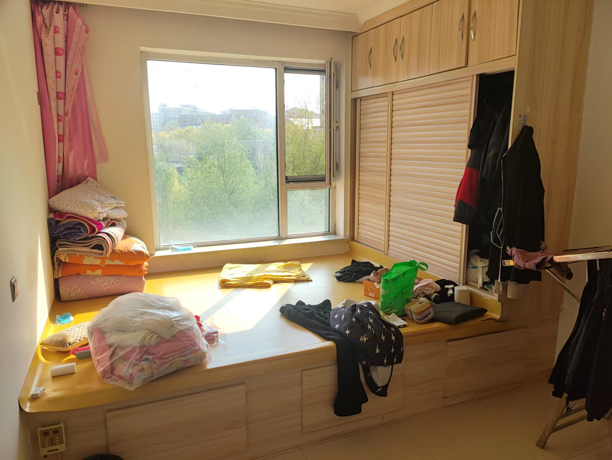
卧室
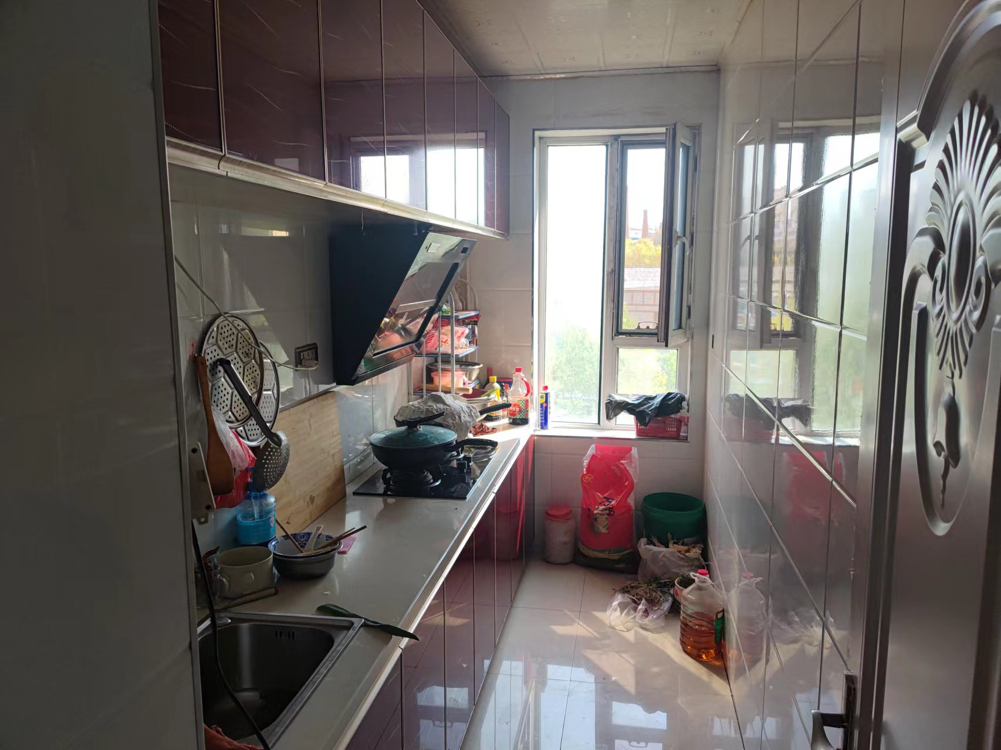
厨房

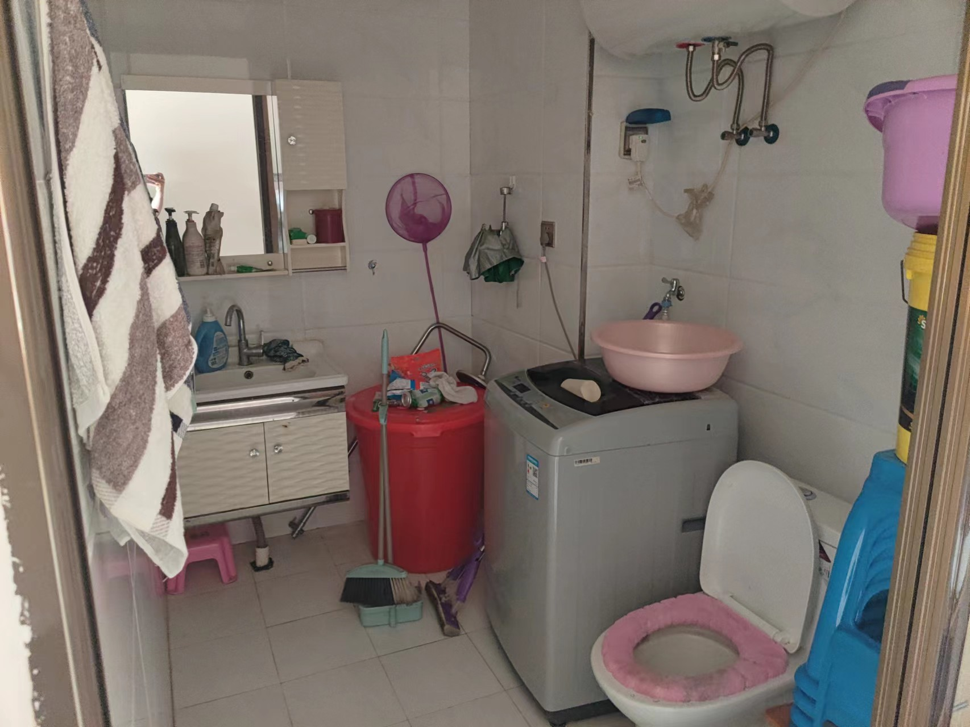
卫生间

VR全景照片


标的物VR地址（微信扫一扫观看）

